TS1-CURS 8
3.3.2 Calculul indicatorilor de calitate pentru elementele de ordinul unu şi doi
Elementul de ordinul unu (T1)
Indicatorii de calitate care prezintă relevanţă la elementul de ordinul unu sunt t_{c} şi t_{s}. Considerăm sistemul de ordinul unu cu funcţia de transfer:
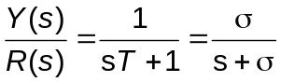, 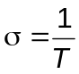. (3.44)
cu răspunsul la treaptă descris de relaţia
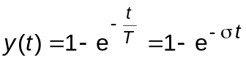 cu 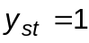 . (3.45)
Timpul de creştere de la 10% la 90% din y_{st}, al elementului de ordinul unu
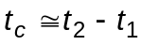,
unde 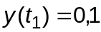 şi 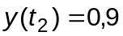.
Timpii şi 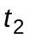 se determină rezolvând ecuaţiile
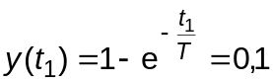 şi 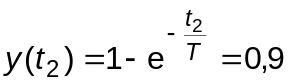
de unde rezultă 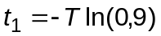 respectiv 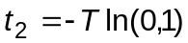 deci
. (3.46)
Timpul de stabilire al elementului de ordinul unu
Se calculează folosind relaţia 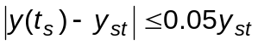. Înlocuind (3.43) rezultă
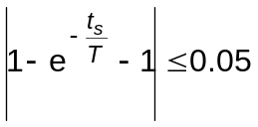
respectiv pentru o bandă de toleranţă de 5%.
În mod asemănător se obţine 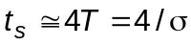 pentru banda de 2%.
Elementul de ordinul doi (T2)
Fie sistemul de ordinul doi cu funcţia de transfer în forma standard :
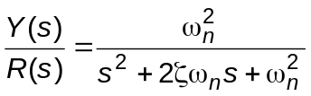. (3.15)
Pentru 0<ζ<1, răspunsul la intrare treaptă este descris analitic de expresiile:
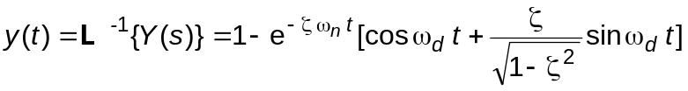, 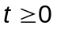, (3.18)
sau
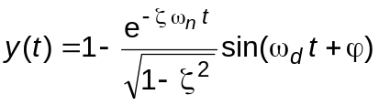, , (3.20)
unde
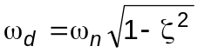 şi 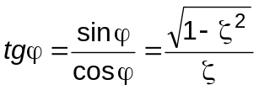.
Timpul de creştere
În funcţie de contextul concret al problemei studiate se pot utiliza diverse modalităţi de evaluare a timpului de creştere pentru sistemul T2. Calculul analitic al timpului de creştere definit conform versiunii 10-90% din 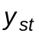 nu este posibil, deoarece este necesară rezolvarea unei ecuaţii transcendentale.
În figura 3.16 se prezintă timpul de creştere normalizat 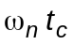 în funcţie de factorul de amortizare . Pentru 0,3<ζ<0,8, se recomandă aproximarea liniară a acestei curbe, respectiv calculul aproximativ pentru timpul de creştere al elementului de ordinul doi cu relaţia
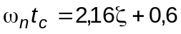 sau mai simplu, cu formula acoperitoare 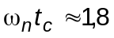.
Timpul de creştere definit conform versiunii 0 – 100 % se poate calcula analitic.
Referindu-ne la relaţia (3.19), putem obţine timpul de creştere t_{c} considerând ecuaţia 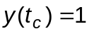, sau
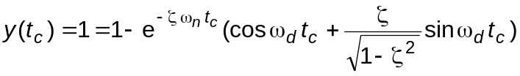. (3.46)
Deoarece 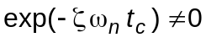, din ecuaţia (3.46) rezultă
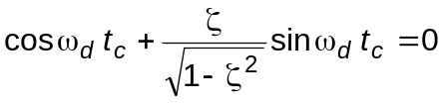, sau
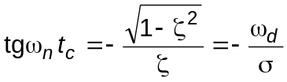,
de unde se obţine
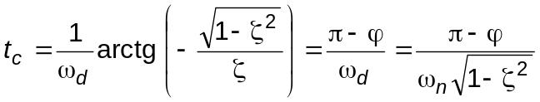.
Valoarea în radiani a unghiului 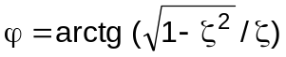 este cuprinsă între 0 şi 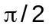. Pentru 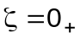 vom avea 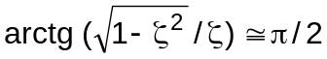 iar dacă 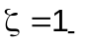 atunci 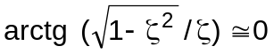.
În concluzie timpul de creştere al elementului de ordinul doi, definit conform versiunii 0 – 100 %, se determină cu relaţiile
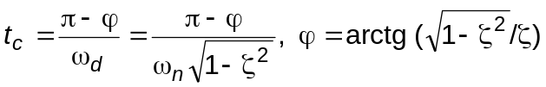. (3.47)
Din relaţia (3.47) este evident că pentru a avea valori mici pentru 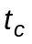 este necesar ca 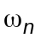 să fie mare.
Timpul de vârf, t _{v}
Referindu-ne la ecuaţia (3.20), timpul de vârf (la care avem valoarea maximă a răspunsului la treaptă) se poate obţine egalând cu zero derivata lui y(t) în raport cu timpul, respectiv
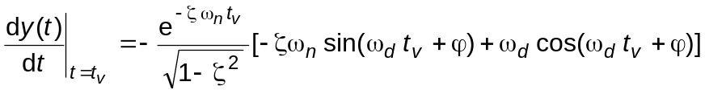
Deoarece 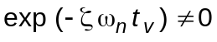 vom avea în continuare ecuaţia
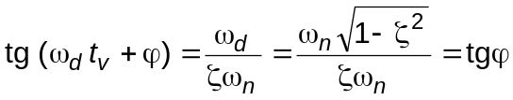,
cu soluţia
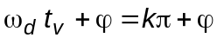.
Primul maxim se obţine pentru 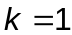, deci timpul de vârf pentru elementul de ordinul doi se determină cu expresia
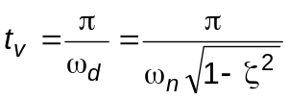. (3.48)
Suprareglajul, M_{v}
Valoarea maximă a răspunsului elementului de ordinul doi se produce în momentul 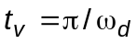, deci având în vedere relaţia (3.19) rezultă valoarea absolută a suprareglajului:
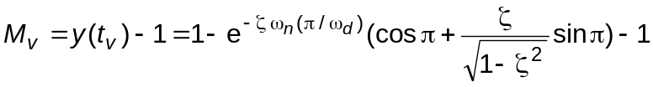,
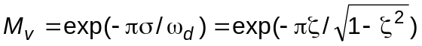. (3.49)
respectiv în procente
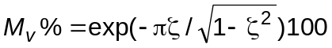, (3.50)
De reţinut, de asemenea, că pentru ζ cuprins între 0,4 şi 0,8 suprareglajul la intrare treaptă a sistemului de ordinul doi este între 25,4% şi 2,5%. O situaţie des întâlnită avem în cazul 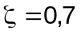 când 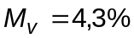.
Frecvent, în proiectare, se dă valoarea dorită a suprareglajului şi este necesar să se determine valoarea corespunzătoare a factorului de amortizare.
Relaţia de calcul este
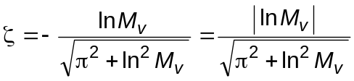
Deducere la seminar.
Timpul de stabilire
La sistemele T2 subamortizate (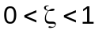), timpul de stabilire, t_{s}, respectiv viteza de atenuare a răspunsului tranzitoriu depinde în primul rând de valoarea părţii reale, 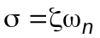, a polilor complex conjugaţi.
Pentru calculul analitic al timpului de stabilire înlocuim (3.20) în (3.43) şi având în vedere că se obţine
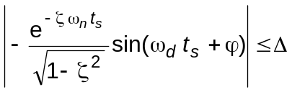, respectiv
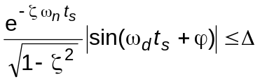, cu 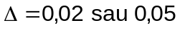
În continuare se aproximează acoperitor 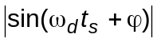 prin valoarea sa maximă, adică 1 şi astfel rezultă ecuaţia:
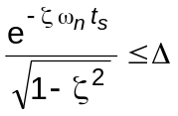, cu soluţia 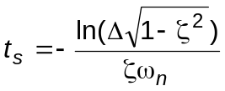.
Aşadar, timpul de stabilire pentru elementul de ordinul doi se determină, cu o precizie foarte bună, din punct de vedere practic, cu relaţia
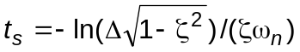, (3.52)
cu Δ=0,02 sau 0,05.
Pentru 0< ζ< 0,9 timpul de stabilire se poate calcula suficient de exact cu relaţiile:
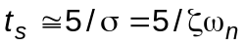, la criteriul de 2% (3.53)
respectiv
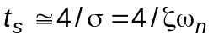, la criteriul de 5%.
Subliniem faptul că aceste valori sunt acoperitoare indiferent care este valoarea factorului de amortizare. (3.54)
Se remarcă faptul că timpul de stabilire este invers proporţional cu partea reală a polilor complex conjugaţi respectiv cu produsul ζω_{n}. Deoarece valoarea lui este de obicei determinată din cerinţa referitoare la suprareglaj, rezultă că valoarea timpului de stabilire este determinată de pulsaţia naturală neamortizată . Aceasta înseamnă că durata regimului tranzitoriu (a timpului de stabilire) poate fi modificată fără a se schimba suprareglajul prin ajustarea valorii pulsaţiei naturale neamortizate, 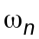.
În continuare se prezintă câteva exemple de evaluare a indicatorilor de calitate.
3.3.3 Corelaţii între amplasarea polilor şi valorile indicatorilor de calitate
Relaţiile (3.48), (3.49), (3.50), (3.53) şi (3.54) permit corelarea directă a umor indicatori de calitate (timp de vârf, suprareglaj şi timp de stabilire) cu localizarea (amplasarea) polilor unui sistem de ordinul în planul complex.
Deoarece suprareglajul 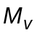 depinde, conform ecuaţiei 3.49, numai de şi având în vedere că 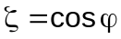, rezultă că locul geometric al polilor care asigură acelaşi suprareglaj este o dreaptă care trece prin originea planului complex, plasată în semiplanul complex stâng, care are cu semiaxa reală negativă (figura 3.21) unghiul
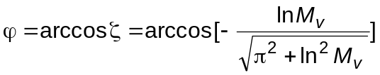.
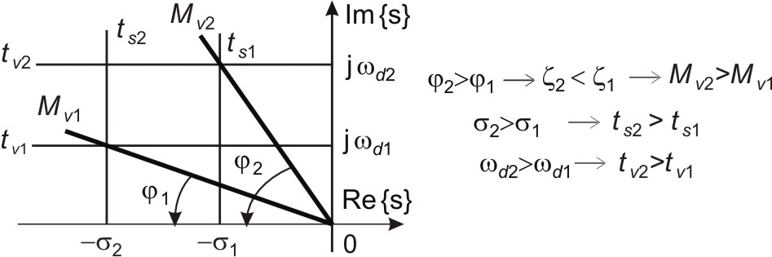

Fig. 3. 21
Pentru a avea un suprareglaj mai mic decât valoarea dată M_{v}, polii trebuie să fie amplasaţi între dreapta caracterizată de unghiul ϕ şi semiaxa reală negativă.
Timpul de vârf se determină cu relaţia: ,
deci pentru a obţine o valoare constantă pentru acest indicator este necesar ca partea imaginară 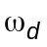 a polului complex să fie constantă (vezi relaţia 3. 48). Rezultă că locul geometric a polului complex care asigură o valoare constantă pentru timpul de vârf este o dreaptă orizontală care trece prin punctul de pe semiaxa imaginară cu valoarea, (vezi fig. 3.21), jω_{d} = π / t _{v}.
Timpul de stabilire se determină în funcţie de criteriu (de 2% sau 5%) cu relaţia
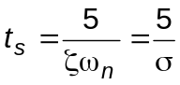 sau 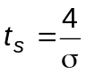,
unde este modulul (valoarea absolută a) părţii reale a polului complex. Din aceste relaţii este evident că locul geometric care furnizează valoarea t_{s} a timpului de stabilire este dreapta verticală care trece prin punctul semiaxei reale negative (vezi fig. 3.21) cu abscisa – σ = – 5 / t _{s} (la criteriul de 2%), sau – σ = – 4/ t _{s} (la criteriul de 5%).
Exemplul 3.11
Să se găsească regiunea permisă, din planul s, pentru polii funcţiei de transfer ai unui sistem de ordinul doi care asigură următoarele valori pentru indicatorii de calitate:
- 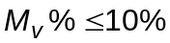 şi 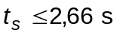 (pentru criteriul de 5%)
- şi 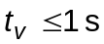.
Rezolvare
a) Performanţa specificată care impune un suprareglaj mai mic de 10% este asigurată dacă avem un factor de amortizare 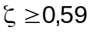. Remarcăm că pentru a obţine un suprareglaj mai mic decât o anumită valoare, factorul de amortizare trebuie să fie mai mare decât valoarea corespunzătoare suprareglajului dorit. Pe de altă parte, din cele prezentate anterior, locul geometric care asigură 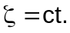 este o dreaptă care trece prin originea planului complex şi are unghiul
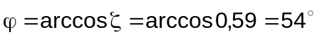 cu semiaxa reală negativă.
Rezultă că polii care asigură un suprareglaj sunt amplasaţi în sectorul unghiular cu 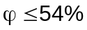 (vezi figura 3.23). Timpul de stabilire (pentru criteriul de 5%) se determină cu relaţia
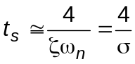.
Performanţa specificată care impune timpul de stabilire conduce la condiţia
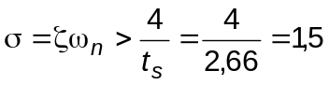.
Prin agregarea celor două performanţe se obţine regiunea gri din figura 3.23a.
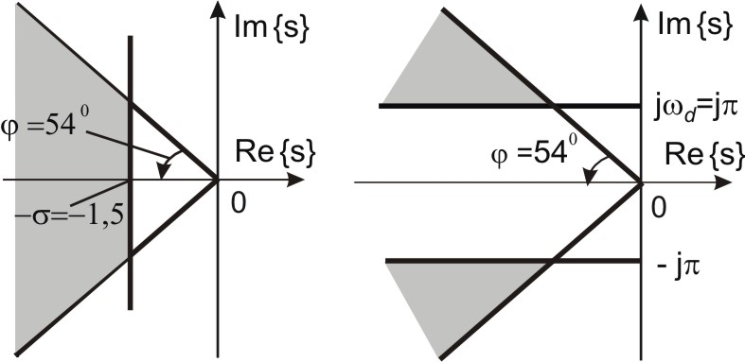

a) | b)
Fig. 3. 23.
b) Performanţa referitoare la suprareglaj conduce şi în acest caz la regiunea formată din sectorul unghiular cu 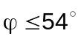.
Timpul de vârf se determină cu relaţia . Pe de altă parte este valoarea părţii imaginare a polilor complex conjugaţi, deci performanţa conduce la condiţia (vezi relaţia 3.48) 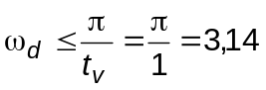.
Considerând că cele două performanţe sunt realizate simultan se obţine regiunea gri din figura 3.23b.

